检测报告公开信息表
报告编号 | BPT2023090(ZJCY)
受检单位名称 | 南通亿达船舶设备有限公司
单位地址 | 如皋市长江镇静海路28号
联系人 | 王德峰
技术服务项目组人员 | 陈晨、徐俊、盛健伟、夏雨晨、徐晓圆、张露露、吴鑫杰、孙娜
现场调查日期及人员 | 2023.09.24 | 陈晨、徐俊
现场采样检测日期、人员 | 2023.10.11 | 陈晨、徐俊、盛健伟、夏雨晨
受检单位陪同人 | 黄俊
现场调查照片 | 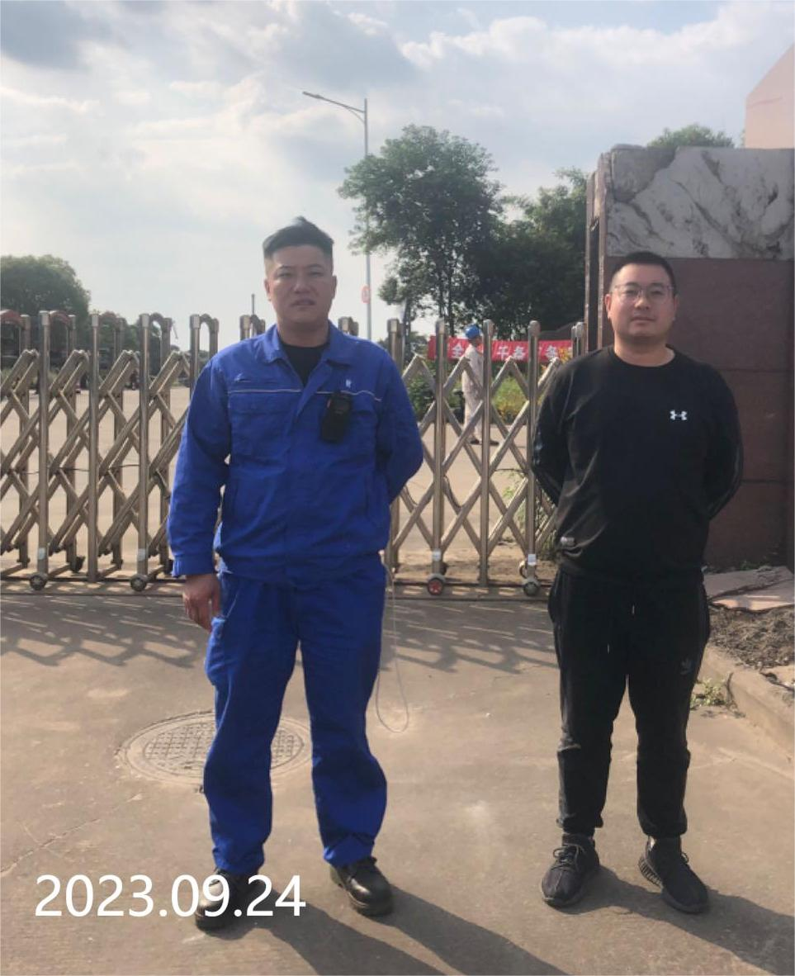
现场采样检测照片 | 